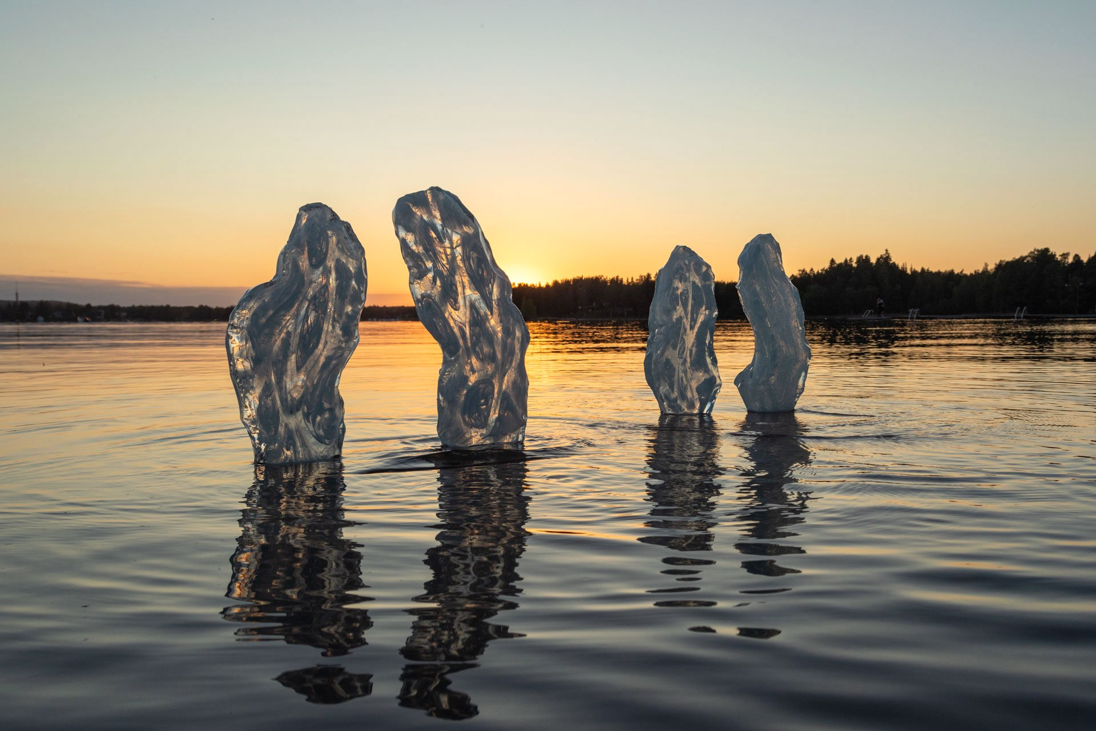



61.5°N | DYLAN KATZ

COMUNICATO STAMPA  
Aperto dal 14 al 22 settembre 2024  
Orari di apertura: tutti i giorni, 11:00 – 19:00  
Vernissage: martedì 17 settembre, dalle 18:00 alle 22:00  
Indirizzo: Olivolo, San Piero di Castello 65/A – 59/C, 30122 Venezia, Italia  
Testi e Curatela: Costanza Longanesi Cattani



61.5°N segna la prima mostra personale dell’artista Dylan Katz, inaugurata il 14 settembre in occasione dell'ottava edizione di The Venice Glass Week. L’esposizione presenta due principali serie di opere: Uncanny Ice e Northern Windows.

Uncanny Ice, la collezione iconica di sculture di Katz ispirata alle formazioni di ghiaccio della Finlandia, ritorna per la terza volta a The Venice Glass Week. Precedentemente esposta nel 2022 presso il Hub principale di The Venice Glass Week a di Palazzo Loredan e nel 2023 all'interno della mostra collettiva The Ice Furnace, a cura di Costanza Longanesi Cattani.

La nuova serie di opere, Northern Windows, debutta invece con una collezione inedita, creata appositamente per questa edizione del festival nel 2024. Queste opere rendono omaggio ai colori vividi e alle luci eteree del cielo nordico, riflettendo il profondo legame di Katz con i paesaggi della Finlandia, dove ha sede il suo studio.

A completare le sculture in vetro, una serie di fotografie documenta il lavoro dell'artista con le formazioni naturali di ghiaccio nei laghi finlandesi, insieme a un cortometraggio realizzato da Elias Markkula con audio di Veli-Matti “Vellu” Rintala, che approfondisce ulteriormente l'ispirazione alla base delle opere.

Dylan Katz descrive il suo percorso artistico come un viaggio nel raccontare storie attraverso il vetro. Negli anni, ha padroneggiato il linguaggio complesso del vetro—dai colori, motivi, forme, e texture alla trasparenza, opacità, luce e ottica—e ora utilizza questi elementi per tessere un messaggio. Da Tampere, in Finlandia, al 61.5°N, Katz reinterpreta il tema del cambiamento climatico non come un conflitto violento tra uomo e natura, ma come una storia d’amore che può essere risolta solo ristabilendo equilibrio e pace, un messaggio che l’artista racconta attraverso il vetro.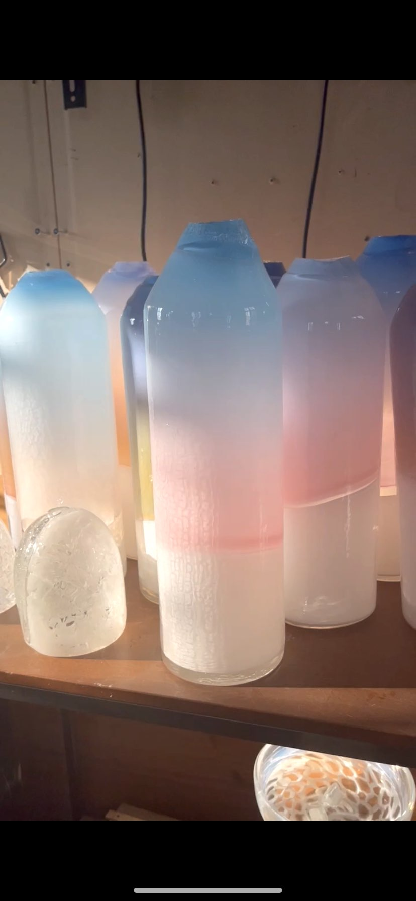

L'artista afferma che questa mostra non è un appello alla lotta contro il cambiamento climatico, ma una "lettera d'amore scritta nel vetro" alla nostra Madre Terra, un promemoria del perché ci teniamo ancora. È un appello al nostro lato più gentile, un invito a onorare e preservare la bellezza del nostro pianeta.

The Venice Glass Week 2024 #AWorldOfGlass si terrà dal 14 al 22 settembre 2024, con esposizioni diffuse tra Venezia, Mestre e Murano.

Questo festival internazionale, nato a Venezia nel 2017, e’ dedicato all’arte vetraria, attività artistica ed economica per la quale la città lagunare è conosciuta in tutto il mondo da oltre 1.000 anni. Con il 2024 si è giunti all’ 8° edizione. The Venice Glass Week è promosso e organizzato da Comune di Venezia, Fondazione Musei Civici di Venezia, LE STANZE DEL VETRO – Fondazione Giorgio Cini, Istituto Veneto di Scienze, Lettere ed Arti e Consorzio Promovetro Murano.

Per ulteriori informazioni, si consiglia di visitare [www.theveniceglassweek.com](http://www.theveniceglassweek.com)



Biografia dell'artista:

Katz Studio è uno studio indipendente di soffiatura del vetro fondato nel 2016. Le loro opere sono state esposte in musei e fiere d'arte e design in tutta Europa. Nel 2022, sono stati invitati a esporre alla mostra Homo Faber Doppia Firma a Milano. Uncanny Ice è una serie di opere in continua evoluzione, presentata alla conferenza della Glass Art Society del 2022 a Tacoma, Washington (USA), e alla The Venice Glass Week HUB a Palazzo Loredan. Nel 2023 è stata inclusa nella mostra collettiva The Ice Furnace. Inoltre, un cortometraggio su Uncanny Ice è stato proiettato durante la conferenza della Glass Art Society a Berlino. Nel 2024, le sue opere sono state esposte al Biot International Glass (BIG) Festival.



Supporters & Collaborators   
Art Events  
Kugler Colors  
MisterBio WINE

Per richieste stampa, contattare:

CRISTINA GATTI - [press@cristinagatti.it](mailto:press@cristinagatti.it) / +39 338.6950929

GIORDANA SAPIENZA - [Giordana.sapienza@gmail.com](mailto:Giordana.sapienza@gmail.com) / +39 342.8538791